-- Campo calculado:es un campo virtual, que se

-- obtiene evaluando una expresión formada por

-- valores almacenados.

-- Mostrar un listado de precios (Products).Agregar una

-- columna que muestre el precio incluido IGV.

--17

SELECT ProductID

,ProductName

,UnitPrice

,UnitPrice \* 1.18 AS 'Precio incluido IGV'

,QuantityPerUnit

FROM Products

WHERE Discontinued =0

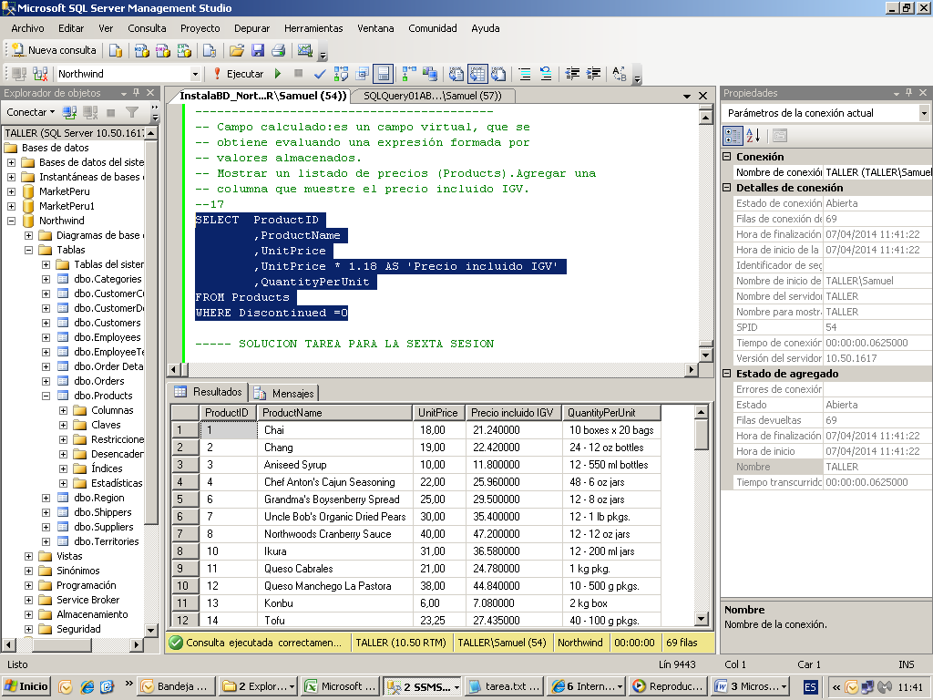

----- SOLUCION TAREA REDONDEAR COLUMNA

SELECT ProductID

,ProductName

,UnitPrice

,UnitPrice \* 1.18 AS 'Precio incluido IGV'

, ROUND ((UnitPrice \* 1.18),1)AS 'Redondeo'

,QuantityPerUnit

FROM Products

WHERE Discontinued =0

